3D-gedruckte Kunststoff-Zahnräder: Schneller zur Serie durch igus Online-Lebensdauerberechnung
Online-Seminar vermittelt in 30 Minuten Wissen zu 3D-gedruckten Tribo-Zahnrädern und der Nutzung hilfreicher Web-Tools

Köln, 31. August 2020 – Zahnräder aus Tribo-Kunststoffen bieten zahlreiche Vorteile: Im Gegensatz zu Metall-Zahnrädern sind sie leicht, leise, selbstschmierend und wartungsarm. Doch welche Lasten hält ein Kunststoff-Zahnrad überhaupt aus und wie lange? Die Antworten darauf gibt Tom Krause, Leiter Additive Fertigung bei igus. Der Experte zeigt in einem 30-minütigen Online-Seminar wie die Lebensdauer von Kunststoff-Zahnrädern berechnet und schon bei der Auslegung und Konstruktion optimiert werden kann.

Längst werden Kunststoff-Zahnräder nicht mehr nur in Nischen wie dem Modellbau eingesetzt. Durch ihre additive Fertigung ergeben sich inzwischen Möglichkeiten, die bisher mechanisch nicht umsetzbar waren. „Das gilt beispielsweise für die Optimierung der Zahnradgeometrie“, stellt Tom Krause, Leiter Additive Fertigung bei der igus GmbH, heraus. „Da es sich um eine vergleichsweise neue Möglichkeit handelt, Zahnräder zu konstruieren, vermitteln wir jetzt in einem Online-Seminar, wie man diese Potenziale effektiv nutzen kann.“ Der Workshop dauert 30 Minuten und findet am 16. September 2020 um 10 Uhr statt. Die Teilnehmer sind anschließend in der Lage, die Lebensdauer von verschleißarmen und schmierfreien Tribo-Kunststoff-Zahnrädern in ihren jeweiligen bewegten Anwendungen und Umgebungen einfach zu bestimmen. Und das, ohne die deutlich umständlichere Tragfähigkeitsberechnung durchführen zu müssen. Sie lernen Zahnmodul und Zahnbreite mit dem von igus bereitgestellten kostenlosen Online-Tool vorzunehmen und zu optimieren. Auf diese Weise können Versuchs- und Testzeiten auf dem Weg zur Serienanwendung erheblich reduziert werden. Neben einer theoretischen Einführung fokussiert sich der Workshop auf die praktische Tool-Nutzung. So können die Teilnehmer diese mit Blick auf ihren Anwendungsfall direkt ausprobieren und sofort Fragen an den Experten stellen.
Einfach und schnell zum 3D-gedruckten Zahnrad
Die von igus bereitgestellten Online-Tools wie der iglidur Designer und der Zahnrad Lebensdauerrechner sind kostenlos und ohne Anmeldung auf der igus Webseite frei zugänglich. Die Datenbasis stammt direkt aus dem hauseigenen 3.800 Quadratmeter großen igus Testlabor, in dem Zahnräder aus verschleißfesten iglidur Kunststoffen, im Vergleich zu anderen Werkstoffen, umfangreich getestet werden. So stellte sich dort in Testreihen heraus, dass aus iglidur gedruckte Zahnräder rund 80 Prozent verschleißfester sind als herkömmliche Kunststoffe. Mit mehr als 120.000 gedruckten Teilen im vergangenen Jahr und acht SLS-Druckern verteilt auf Europa, Asien und Amerika, gehört die additive Fertigung heute mit 11 eigenen verschleißfesten iglidur Werkstoffen fest zu den etablierten Produktionsverfahren des Unternehmens. Die 3D-gedruckten Zahnräder sind in nur drei Tagen versandfertig.

Mehr zum Online-Seminar und zur Anmeldung unter:
https://content.communication.igus.net/online-workshop-höhere-lebensdauer-für-kunststoff-zahnräder

Ist die Teilnahme aus terminlichen Gründen nicht möglich, kann die Seminar-Aufzeichnung im Anschluss an die Veranstaltung zugeschickt werden:
https://content.communication.igus.net/zahnrad-lebensdauer-bestimmen-optimieren-workshop

Bildunterschrift:

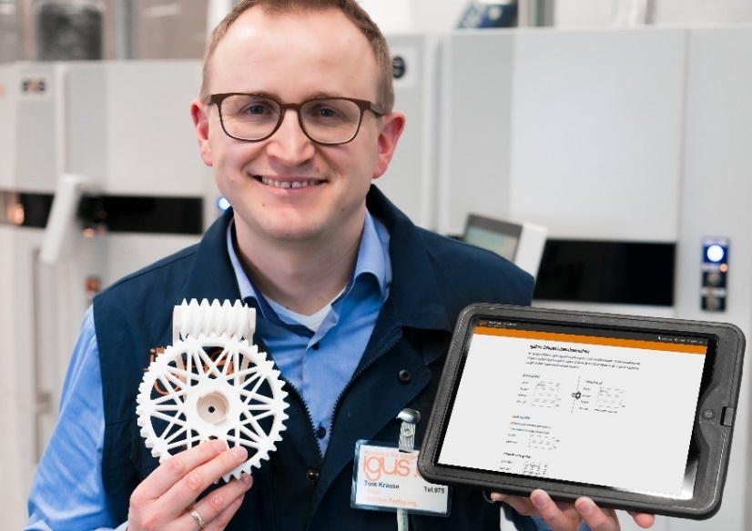
Bild PM4720-1
Im 30-minütigen Online-Seminar zeigt Tom Krause, Leiter Additive Fertigung, den Teilnehmern wie mit sie mit 3D-gedruckten Zahnrädern einfach und schnell ihre Technik verbessern und Kosten sparen können. (Quelle: igus GmbH)

PRESSEKONTAKTE:  Oliver Cyrus  Leiter Presse und Werbung  Anja Görtz-Olscher  Presse und Werbung  igus® GmbH  Spicher Str. 1a  51147 Köln  Tel. 0 22 03 / 96 49-459 oder -7153  Fax 0 22 03 / 96 49-631  ocyrus@igus.de  agoertz@igus.de  www.igus.de/presse | ÜBER IGUS:  Die igus GmbH ist ein weltweit führender Hersteller von Energiekettensystemen und Polymer-Gleitlagern. Das familiengeführte Unternehmen mit Sitz in Köln ist in 35 Ländern vertreten und beschäftigt weltweit 4.150 Mitarbeiter. 2019 erwirtschaftete igus mit motion plastics, Kunststoffkomponenten für bewegte Anwendungen, einen Umsatz von 764 Millionen Euro. igus betreibt die größten Testlabore und Fabriken in seiner Branche, um dem Kunden innovative auf ihn zugeschnittene Produkte und Lösungen in kürzester Zeit anzubieten.

Die Begriffe "igus", “Apiro”, "chainflex", "CFRIP", "conprotect", "CTD", "drygear“, "drylin", "dry-tech", "dryspin", "easy chain", "e-chain", "e-chain systems", "e-ketten", "e-kettensysteme", "e-skin", "e-spool“, "flizz", „ibow“, „igear“, "iglidur", "igubal", „kineKIT“, "manus", "motion plastics", "pikchain", „plastics for longer life“, "readychain", "readycable", „ReBeL“, "speedigus", "triflex", "robolink" und "xiros" sind gesetzlich geschützte Marken in der Bundesrepublik Deutschland und gegebenenfalls auch international.

